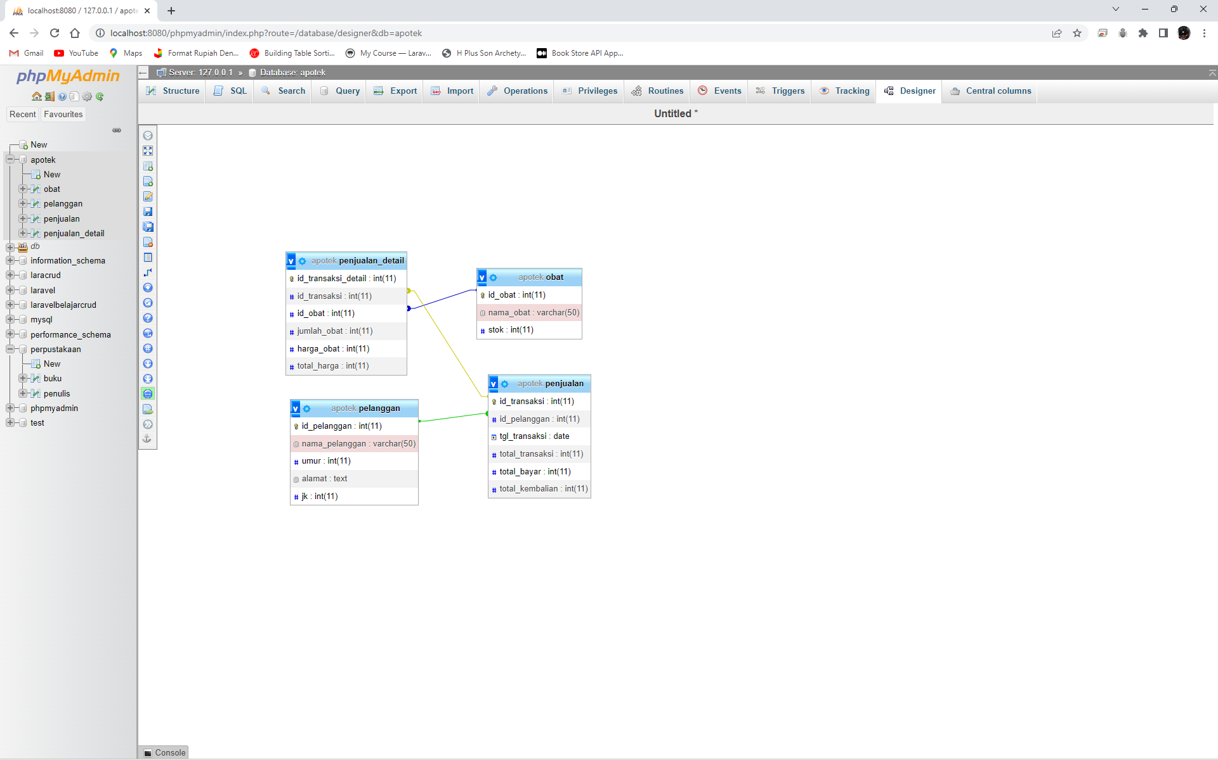

Pelanggan -> Penjualan : One to Many

Satu pelanggan melakukan banyak transaksi di table penjualan

Penjualan -> penjualan_detail : one to one

Satu penjualan memiliki satu penjulan_detail

Obat -> penjualan_detail : one to many

Satu obat memiliki banyak transaksi di table penjualan_detail